01 октября состоялась очередная встреча с интересными людьми

в 6 классе «А».

«Этот учебный год особенный. В 2014  году исполнилось 100 лет со дня начала   Первой мировой войны. Нельзя не уделить должное внимание этой «ЗАБЫТОЙ ВОЙНЕ», которая длилась четыре года…» - начала лекцию Марина Владимировна, библиотекарь МБОУ ЛИТ, которая была приглашена на классный час, посвящённый «ПЕРВОЙ МИРОВОЙ ВОЙНЕ». Марина Владимировна напомнила детям некоторые факты:

- продолжительность – 1554 дня;

- число стран-участниц – 38;

- состав коалиций: Англия, Франция, Россия, США и ещё 30 стран: Германия, Австро-Венгрия, Турция, Болгария;

-число государств, на территории которого походили военные действия –14;

- численность населения стран-участниц войны- 1050 млн. человек (62% населения планеты)

Затем ученики с большим волнением посмотрели документальные фильмы «До войны я был маленьким» и «Первая мировая война», узнав об «Атаке мертвецов**»,** в **ходе которой несколько десятков полуживых русских воинов обратили в бегство 14 батальонов противника**

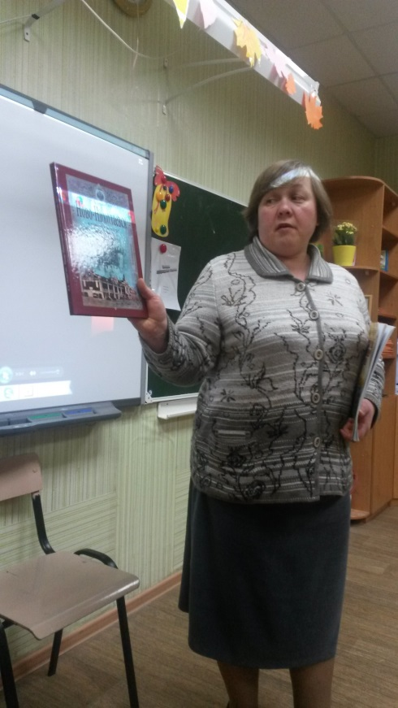

Марина Владимировна презентовала книгу «Ново-Николаевск во время ПЕРВОЙ МИРОВОЙ ВОЙНЫ», рассказав о подвигах и героических действиях, совершённых жителями нашего города.

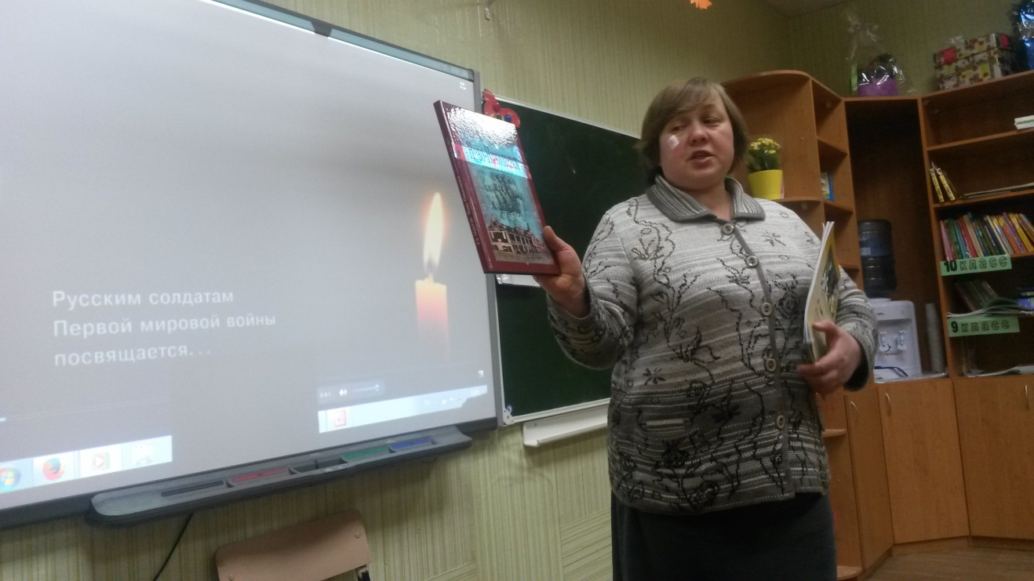

Ученики 6 класса «А» (под руководством лектора) сформулировали задачи данного мероприятия: развитие гражданского сознания у подростков, формирование чувства ответственности школьников к своей стране и её истории, уважение к предкам. По мнению самих обучающихся, с данными задачами они справились.

Творческая группа 6 класса «А»